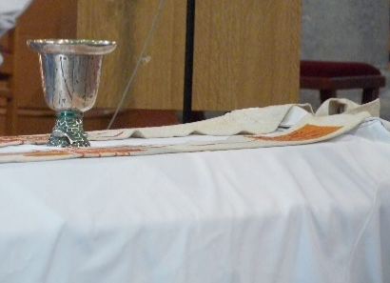
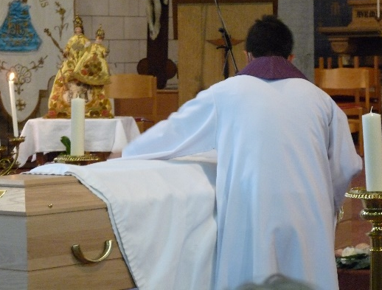
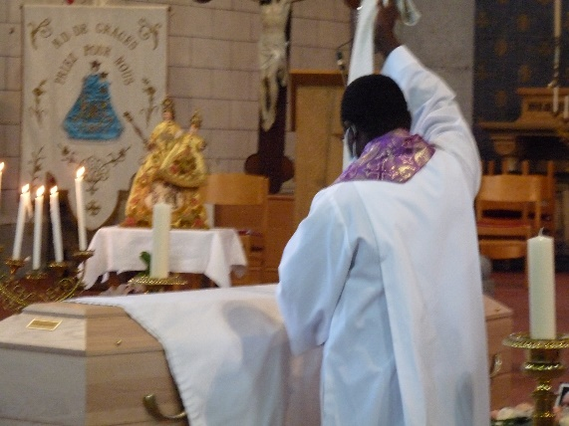
A Dieu, cher Marcel !

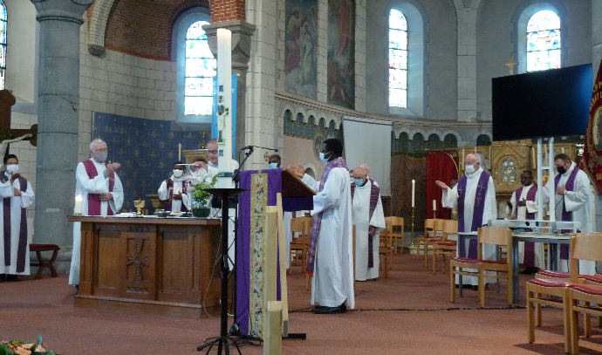

…Sur le cercueil de l’abbé Marcel André,
trois objets symboliques et révélateurs :
L’aube, l’étole et le calice
sont signes de son sacerdoce, de son ministère.
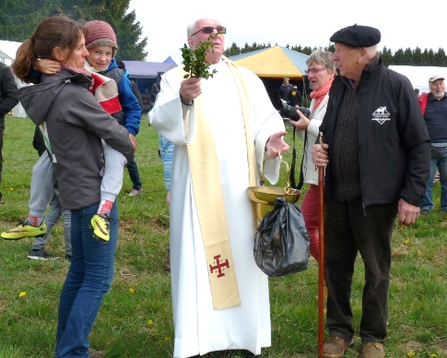
Marcel est prêtre…pour l’éternité,
tout comme les nombreux confrères
réunis autour de son cercueil
et qui concélèbrent cette fervente eucharistie.
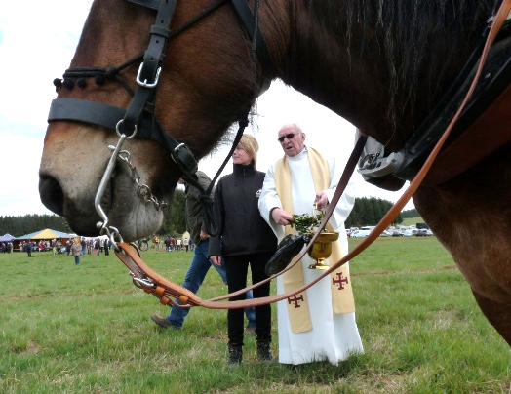
Il a été le bon berger comme son Maître
et le témoin de son amour…
toujours à l’écoute,
proche et attentif,
plein d’humour,
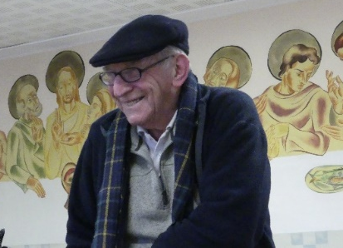
amoureux de la terre :
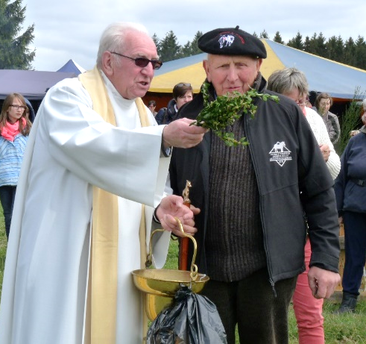
Ah, qu’il était heureux
à la fête du labour à Behême,
sa terre natale !
Marcel a aimé de tout son cœur,
il a donné sa vie sans compter.
Saint Jean nous y invite tous
dans sa première lettre.
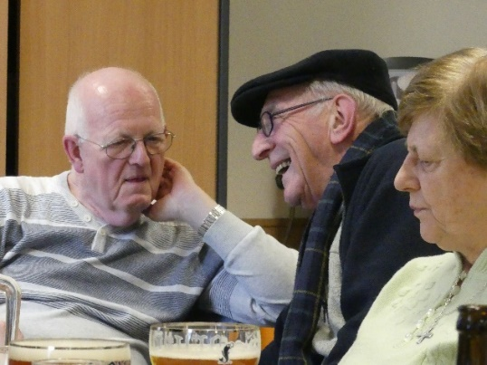
« Jésus a donné sa vie.
Nous aussi, nous devons donner notre vie,
nous devons aimer… » ( 1e lecture )
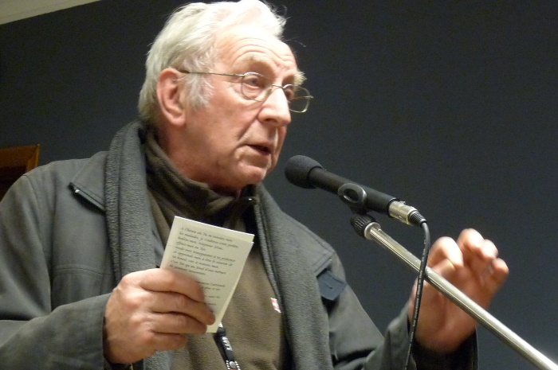
Visiteur des malades dévoué !
« J’étais malade,
vous m’avez visité… »
( évangile du jour )
Plus de mystère, pour toi,
cher Marcel, où tu t’en vas !

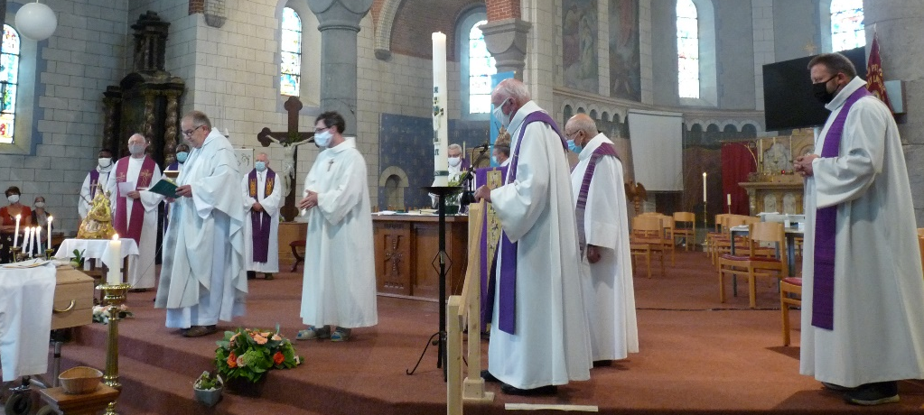

frère Robert

